Staromestský šachový turnaj 2018

Dňa 16.6.2018 zorganizoval KŠN Bratislava v spolupráci s MŠAI Interchess a MČ Bratislava - Staré Mesto nedeľné šachové podujatie na Hviezdoslavovom námestí. Počasie nám opäť prialo a vyhli sme sa nielen extrémnym horúčavám, ale aj dažďu (tri kvapky za dážď nepočítame). Počas príjemného odpoludnia zasadlo ku šachovniciam turnaja v rapid šachu 24 hráčov, ktorí boli zväčša krytí stromami a v priebehu turnaja padol tieň postupne na všetky turnajové šachovnice.
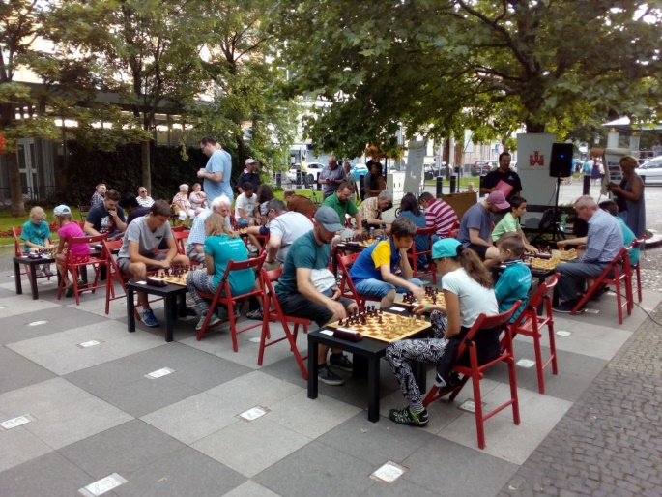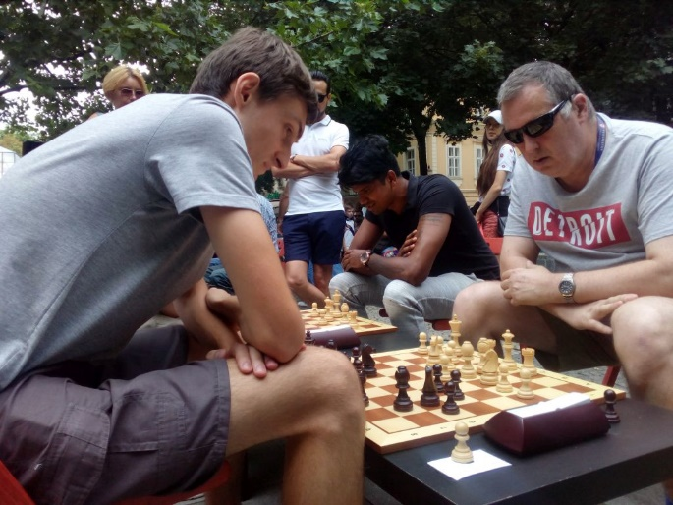
Záujem okoloidúcich už tradične splnil očakávania a dvaja z nich sa dokonca pridali do turnaja priamo na námestí. Z kapacitných dôvodov sme totiž mohli už tradične vziať maximálne 24 hráčov. Šachoví nadšenci, nielen zo Slovenska a nielen z Európy, si tak aspoň mohli zahrať nielen v turnaji ale aj na pripravených štyroch voľných šachovniciach. Spočiatku boli obsadené v menšom počte, no postupom času by sa ich využilo aj viac.
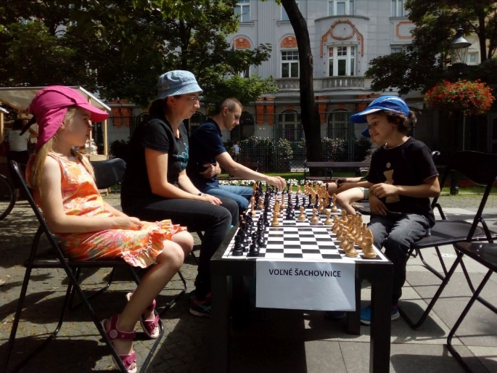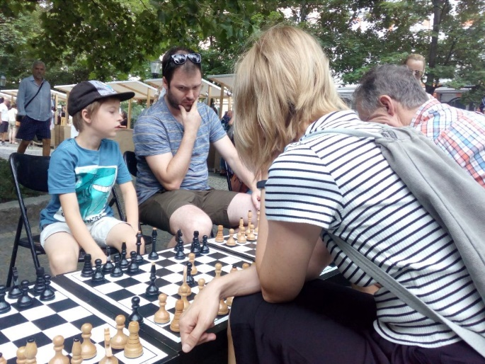
Nakoľko išlo o propagačný turnaj, ako klub sme ho chceli obsadiť minimálne a aj to našimi najmladšími. Cieľom turnaja je totiž nechať čo najviac voľných miest pre ostatných, optimálne neregistrovaných hráčov. Keďže však prihlášky do turnaja pribúdali pomalšie, miesta sme postupne uvoľnili aj pre lokálne zdroje. Na mieste podujatia sme mali vyčlenený aj priestor na informovanie širokej verejnosti o činnosti nášho klubu. Ten sme využili pomocou troch plagátov formátu A3, na ktorých bola v krátkosti prezentovaná aktuálne prebiehajúca sezóna 2017/2018 s fotografiami a výsledkami z najzaujímavejších a najdôležitejších podujatí. Keďže sme sa ich spolu s týmto turnajom zúčastnili už 116, výber veru nebol najľahší.
Podujatie otvorila vedúca oddelenia kultúry MČ Bratislava – Staré Mesto, pani Mgr. Ľubica Janegová a odovzdala slovo medzinárodnému rozhodcovi – Rastislavovi Diviakovi, ktorý oboznámil hráčov turnaja s jeho pravidlami. Každé jedno kolo a každá jedna partia boli pod dohľadom divákov, ktorí zaujato sledovali tiché boje účastníkov. Už v prvom kole sa schyľovalo ku viacerým prekvapeniam, nakoniec sa stali tri neočakávané výsledky na úkor papierových favoritov, pričom sa ozval aj potlesk.
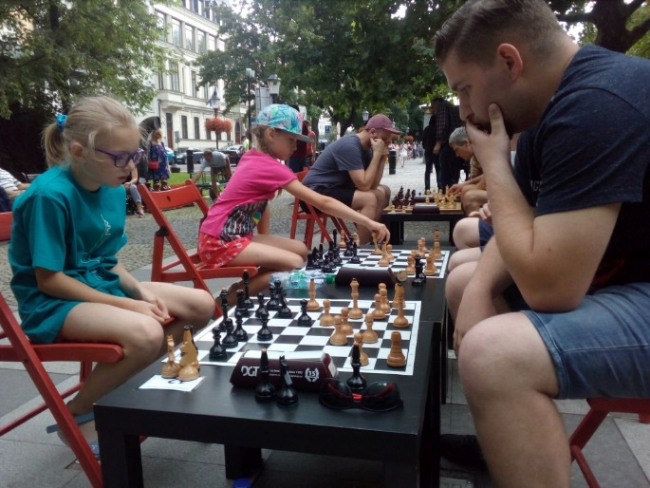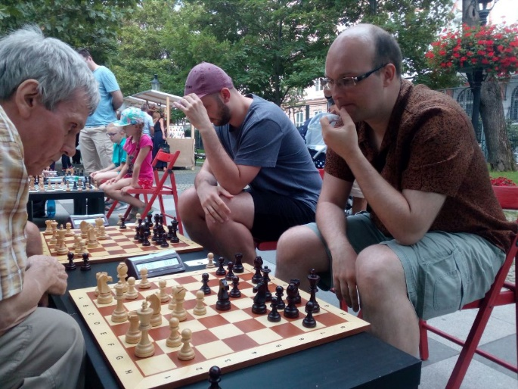
Paralelne s turnajom prebiehala v Zichyho paláci výstava šachovníc, kreslených vtipov so šachovou tematikou ako aj videoprojekcia z viacerých svetových podujatí, na ktorých sa zúčastnila bratislavská mládež. Záujem nebol extrémne veľký (neoficiálna účasť hovorí o 58 návštevníkov), no tí ktorí sa prišli pozrieť isto neľutovali.
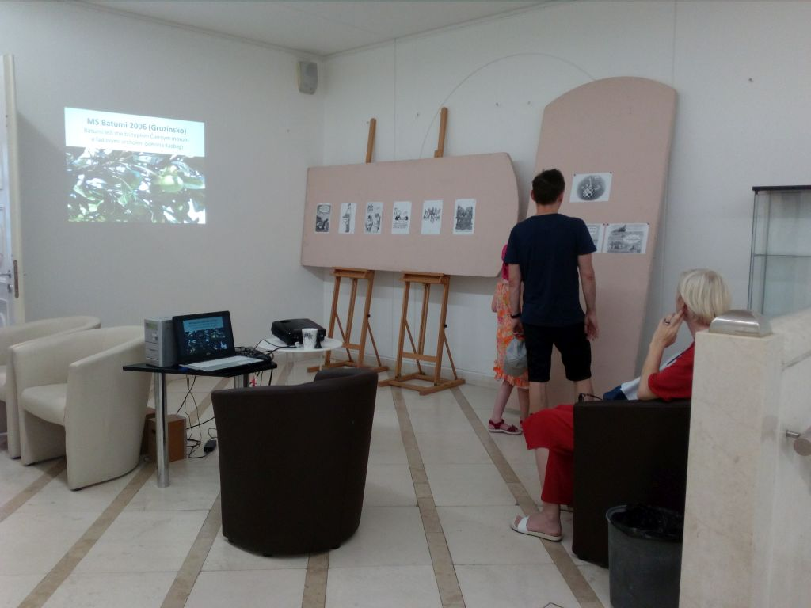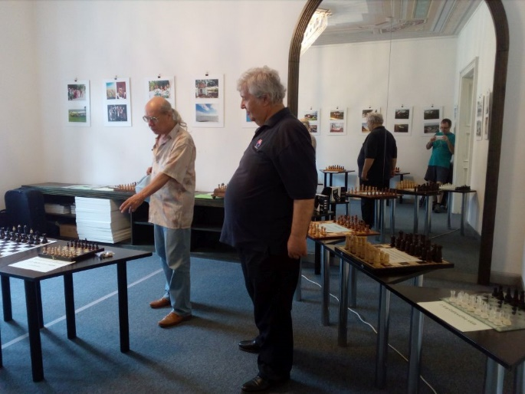
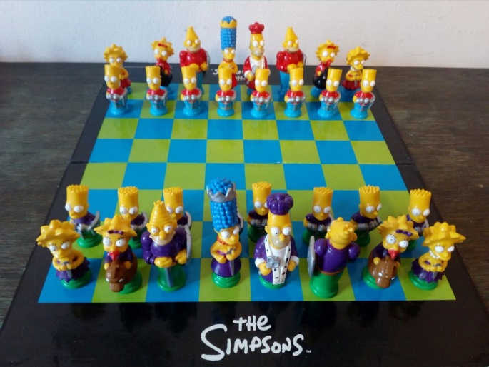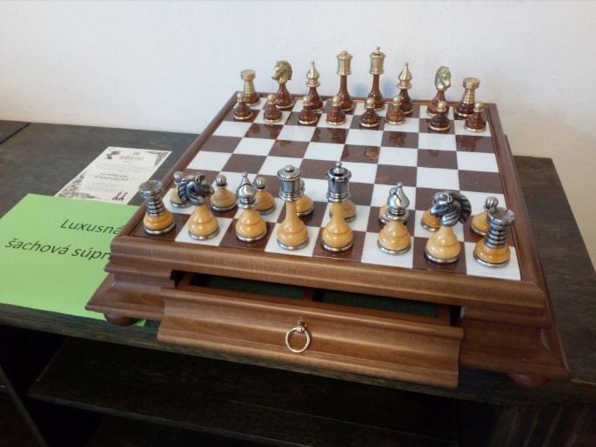
V päťkolovom turnaji sa napokon z prvého miesta mohol tešiť Martin Šándor (KŠN Bratislava), ktorý zvíťazil systémom štart – cieľ, keď stratil jedinú remízu až v poslednom kole. O ňu sa postaral nakoniec druhý Šimon Šalgovič (ŠK Doprastav Bratislava), ktorý získal rovnako štyri a pol bodu a na druhé miesto ho odsunulo až horšie pomocné hodnotenie. Tretí skončil ziskom štyroch bodov tradičný medailista týchto turnajov Ladislav Ochrana (ŠK Strelec Devínska Nová Ves). Najlepším neregistrovaným hráčom sa stal Viliam Ondo, ktorý ziskom troch bodov vybojoval celkové šieste miesto. Spolu s víťazom turnaja si tak po ukončení turnaja prevzal víťazné poháre.
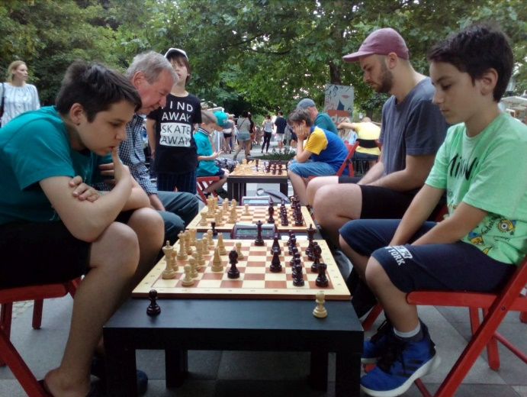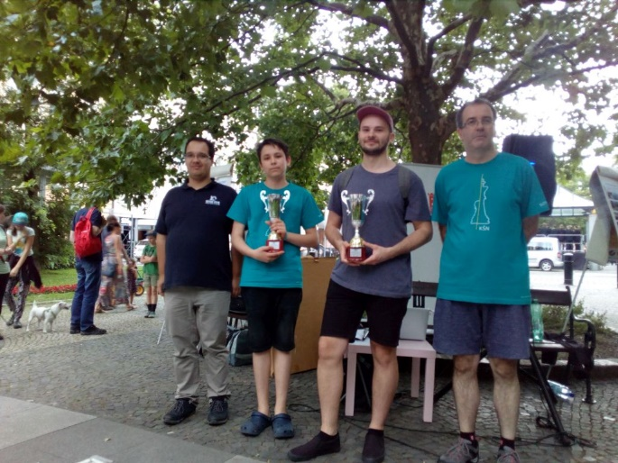
Okrem víťazov stojí za spomenutie aj dvojnásobná medzinárodná účasť, keď si v turnaji zahrali aj šachisti z Indie a z Veľkej Británie. Nemenej aj rekordný vekový rozdiel, ktorý nastal v partii štvrtého kola medzi Antonom Piatrom (ročník 1928) a Casey Ryanom Mészárosom (ročník 2011), pričom z výhry sa tešila domáca 6,5-ročná nádej. Áno, aj o tomto je šach!
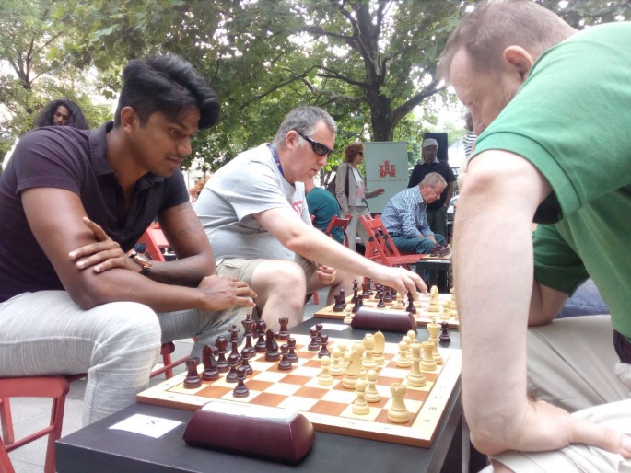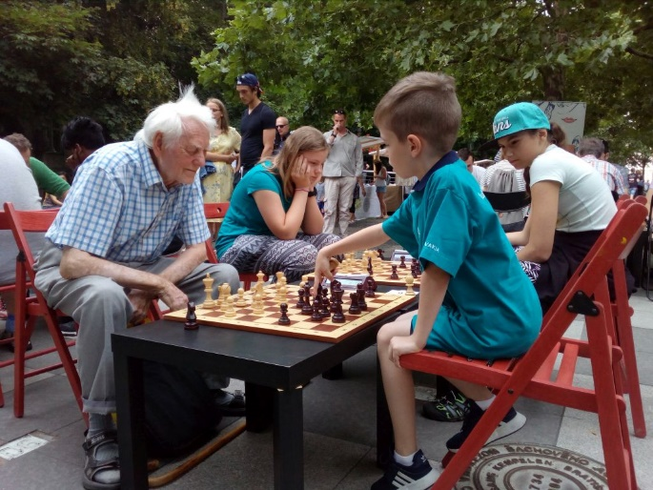
Výsledky a losovanie jednotlivých kôl boli priebežne umiestňované na nástenke. Všetci účastníci sa prišli šachom zabávať a tak rozhodca nemusel počas turnaja riešiť ani jedinú vážnejšiu problémovú situáciu. Jediným problémom tak ostal výpadok elektrického prúdu, ktorý sa podarilo obnoviť až v priebehu tretieho kola. Dovtedy tak pauzovali ako mikrofón tak aj tlačiareň, čo síce znížilo komfort pri organizácii, no podujatie to rozhodne zastaviť nemohlo.
Program podujatia sa odovzdaním pohárov víťazom neskončil, naopak pokračoval partiou na veľkej šachovnici. Jej aktérmi boli víťaz turnaja a náš vzácny hosť – medzinárodný majster Michal Mészáros. Záznam ich partie:
Martin Šándor – IM Michal Mészáros, Bratislava 16.6.2018
1.e4 g6 2.d4 Sg7 3.Jf3 d6 4.Jc3 a6 5.a4 Jd7 6.Se3 b6 7.Se2 Sb7 8.0-0 e6 9.Dd2 h6 10.Vad1 Je7 11.Vfe1 Jf6 12.e5 Jfd5 13.Jxd5 Jxd5 14.c4 Jxe3 15.Dxe3 0-0 16.Sd3 Dd7 17.b3 Vfd8 18.Sc2 Vac8 19.h4 h5 20.Jg5 De7 21.Dg3 d5 22.Jh3 c5 23.dxc5 Vxc5 24.Jf4 dxc4 25.Vxd8+ Dxd8 26.Sxg6 fxg6 27.Dxg6 Dd2 28.De8+ Kh7 29.Dxh5+ Kg8 30.De8+ Kh7 31.Dh5+ Kg8 32.De8+ s remízou.
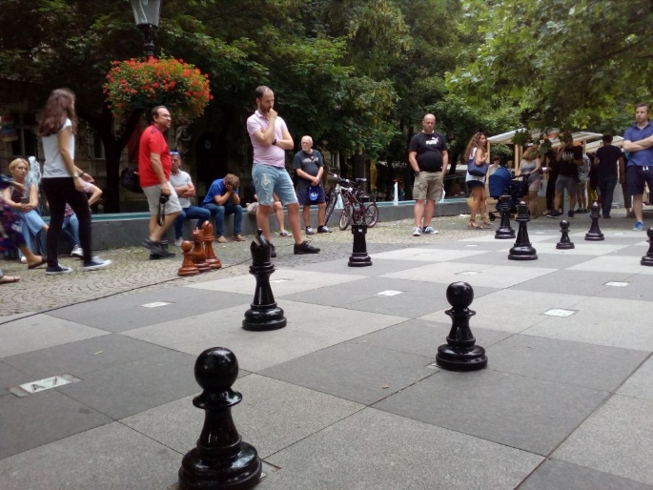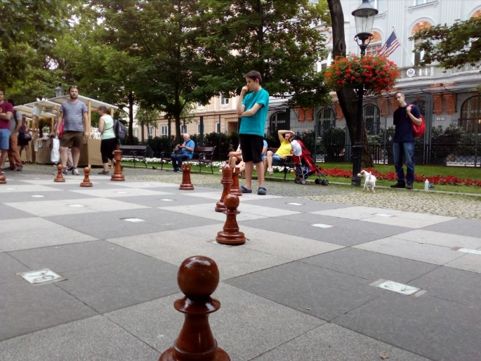
Partiu nenarušil ani lietajúci votrelec, ktorý využil neúčasť SBS-ky a tak bola v tridsiatom druhom ťahu ukončená remízou večným šachom. Prvý raz v histórii podujatia sa tak stalo, že víťaz turnaja vybojoval aspoň pol bodu. Po ukončení partie sa veľmajster Michal Mészáros ujal komentovania na demonštračnej šachovnici. Záujemcom vysvetlil priebeh partie od jej úvodu až po jej záver.
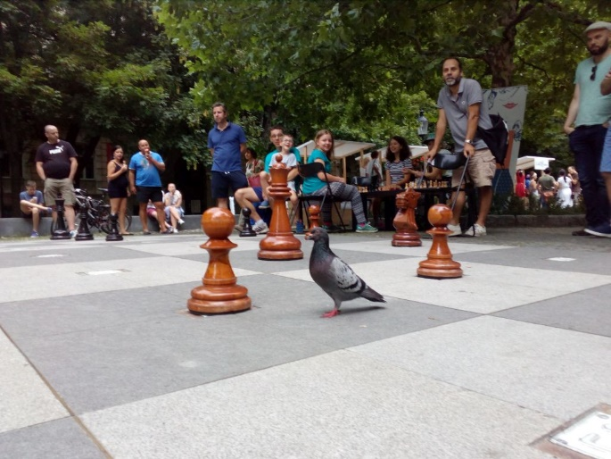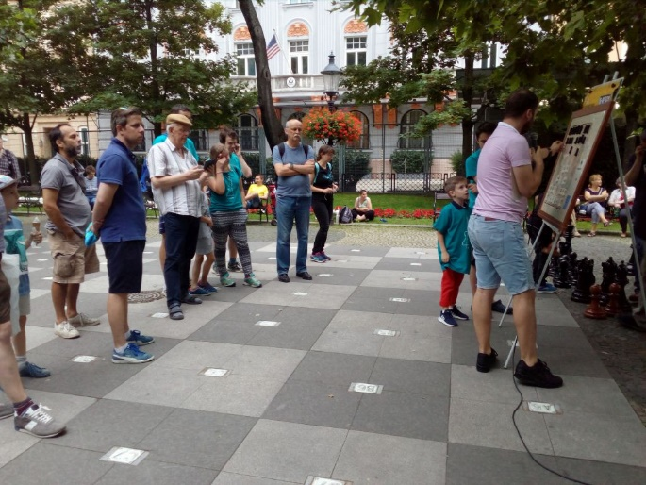
V mene KŠN by som sa chcel na záver poďakovať za spoluprácu všetkým ľuďom z MČ Bratislava - Staré Mesto, ktorí prispeli k tejto vydarenej akcii, medzinárodnému majstrovi Michalovi Mészárosovi za ochotu zúčastniť sa tohto podujatia, hlavnému rozhodcovi podujatia Rastislavovi Diviakovi za bezproblémový priebeh celého turnaja, ako aj rodine Diviakovcov za zabezpečenie programu v Zichyho paláci.
Miroslav Roháček

Výsledky turnaja nájdete na: http://chess-results.com/Tnr358209.aspx?lan=4

Článok z podujatia bude zverejnený na webe:
Starého Mesta - http://www.staremesto.sk/
KŠN Bratislava - http://ksnba.interchess.sk/
Slovenského šachového zväzu - http://www.chess.sk/
Bratislavského šachového zväzu - http://www.bsz.chess.sk/
Šachové správy - http://www.sachovespravy.eu/

Článok z podujatia bude zverejnený aj v Staromestských novinách.

